《整体性和差异性》专项突破
一、单选题
焉耆马是我国古代西域名马，体型较小，跋山涉水善奔跑，耐力好，这些特征与所处环境密切相关，焉耆马集中产自天山2800米处高山盆地。此盆地由三个U型谷组成。下图为我国天山自然带植被分布图，回答下面小题。
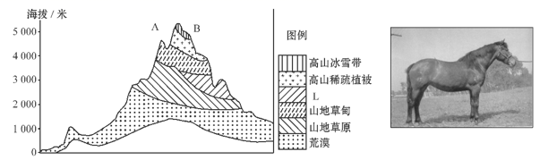
1．下列有关A、B两坡的叙述正确的是（ ）
A．A为北坡，B为背风坡 B．A坡植被比B坡生长更为茂盛
C．L自然带为山地针叶林带 D．找不到冰川运动的痕迹
2．焉耆马的特征形成原因与下列哪个因素关系最小（ ）
A．冰雪融水优质水源 B．平坦地形提供奔跑场所
C．多样植被营养丰富 D．高寒缺氧提高耐力
卓乃湖位于青海省可可西里腹地，以每年大量藏羚羊聚集于此产羔羊而闻名于世。2011年9月，湖水水位在湖水外泄导致湖体面积急剧缩小，湖水面积及水量的变化势必对区域生态环境、区域气候以及区域内冻土的演化造成影响。下左图示意卓乃湖溃决前后面积对比，右图示意卓乃湖1号孔地温曲线。据此完成下面小题。
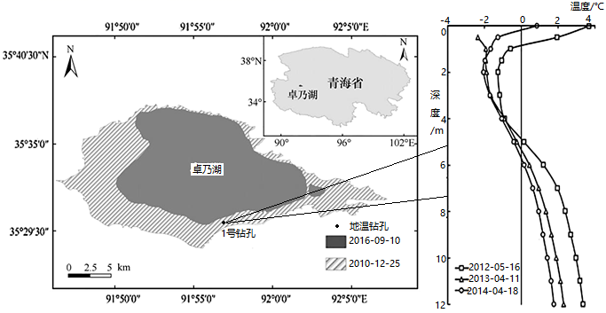
3．卓乃湖溃决前，浅水区主要位于其（ ）
A．北部 B．东部 C．南部 D．西部
4．在0-2米活动层范围内，地温随深度增加变化幅度明显的可能原因是（ ）
A．土质较粗 B．含水量大 C．矿物质少 D．有机质多
5．2012-2014年，多年冻士层（ ）
A．厚度逐渐变薄 B．增长速率减小C．下限不断上升D．之下地温递增
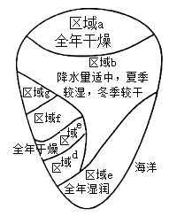
右图为北半球假想大陆的高度理想化降水分布图。完成下面小题。
6．区域a和e全年干燥的共同原因是（ ）
A．高压控制降水少 B．距海较远水汽少
C．气温较高蒸发强 D．沙漠广布下渗多
7．区域g的自然带为（ ）
A．温带落叶阔叶林带 B．亚热带常绿阔叶林带
C．亚热带常绿硬叶林带 D．热带荒漠带
读世界主要植被类型的气候分布范围，完成下面小题。
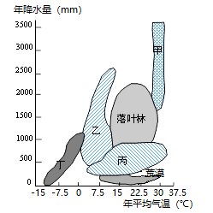
8．图中甲地代表的植被类型分布面积最广的区域是（ ）
A．亚洲 B．非洲
C．大洋洲 D．南美洲
9．乙、丙、丁代表的典型植被是（ ）
A．常绿阔叶林针阔混交林草原
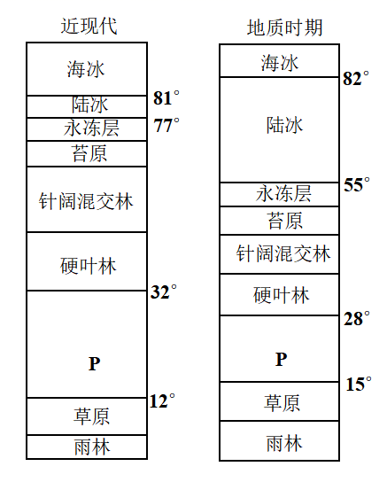
B．常绿硬叶林针阔混交林苔原
C．针叶林草原苔原
D．阔叶林苔原草原

右图为北半球某区域在某一地质时期与近现代的植被分布情况。完成下面小题。
10．P地的自然带是（ ）
A．温带荒漠带 B．热带荒漠带
C．温带落叶阔叶林带 D．亚寒带针叶林带
11．与近现代相比，该地质时期（ ）
A．针阔混交林范围明显扩大 B．森林分布范围更广
C．处于冰期，海平面低 D．降水丰富，气候更湿润
土壤是各种自然要素共同作用的产物，人类活动在土壤的形成过程中也起着重要作用。下图为海南岛土壤类型分布示意图。完成下面小题。
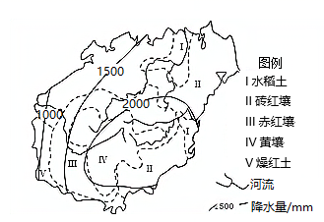
12．Ⅱ、Ⅲ、Ⅳ、Ⅴ土壤共同特点是（ ）
A．水分状况较好
B．矿物养分流失慢
C．有机物积累少
D．具有明显的质地分层
13．水稻土是人类活动培育的肥沃高产土壤，主要是由于人类活动（ ）
A．降低成土母质厚度
B．补充矿物和有机养分
C．控制了水分的蒸发
D．提高植物群落复杂性

读“某沿海地区—山地自然带分布图”，完成下列小题。
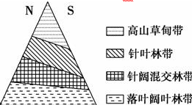
14．判断该山地可能位于（ ）
A．北半球温带地区 B．北半球亚热带地区
C．南半球亚热带地区 D．南半球温带地区
15．造成该山地自然带垂直分布的主要因素是（ ）
A．纬度位置 B．大气环流
C．海陆分布 D．海拔高度
我国某公路长500多千米，南北贯穿了多冰川的山脉，并跨越了多条河流。公路南端海拔约1 070米，为山前洪积平原上的绿洲。该公路山区段每年9月底至次年5月底封路禁行。据此完成下面小题。
16．该公路位于
A．吉林 B．内蒙古 C．西藏 D．新疆
17．该公路山区段定期封路禁行主要是因为
A．洪水频发 B．路面积雪严重 C．泥石流多发 D．路面冻融沉降
18．该公路北端海拔约750米，其所处的自然带是
A．针叶林带 B．山地草原带 C．高寒草甸带 D．灌丛荒漠带
下图为我国西北干旱区某地河谷剖面图。该河谷两侧山坡植被景观截然不同，一侧植被茂盛，另一侧植被稀疏。完成下列各题。
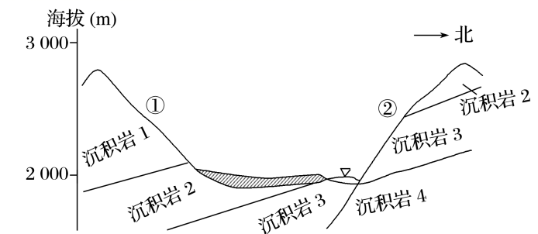
19．从成因看，该河谷为( )
A．地堑谷 B．断层谷 C．背斜谷 D．向斜谷
20．该地河谷植被茂盛的一侧及其形成的主要原因是( )
A．①侧，光照较强 B．②侧，热量较多 C．①侧，蒸发较弱 D．②侧，降水较多
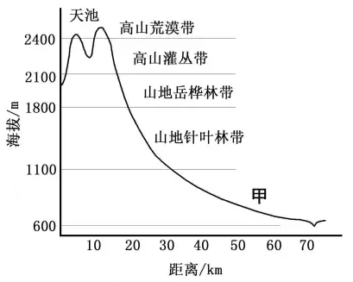
下图为长白山北坡自然带分布示意图。完成下面小题。
21．甲自然带是（ ）
A．高山草甸带
B．常绿硬叶林带
C．山地常绿阔叶林带
D．山地针阔叶混交林带
22．高山灌丛发育在寒冷、风大的高山环境，长白山高山灌丛（ ）
①根系浅而发达②生长快速
③植株密度稀疏④植株高大
A．①② B．①③ C．②④ D．③④
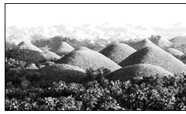
受热带季风气候影响的薄荷岛，位于菲律宾中部，森林茂密。但岛上多座高度在40～120米的石灰岩小山上却只长草不长树，形似草堆，每年热季，“草堆”干枯，转为褐色，犹如一排排巧克力摆放在大地上，因此它们被当地人称为“巧克力山”。读下图完成下列各题。
23．巧克力山“只长草不长树”的原因是（ ）
A．土层过薄，树木难生 B．地势较高，热量条件差
C．森林破坏，石漠化严重 D．山坡陡峻，水源难保持
24．能够观赏到该岛地面褐色“巧克力”的旅游时间在
A．3～5月 B．6～8月 C．9～11月 D．12～2月
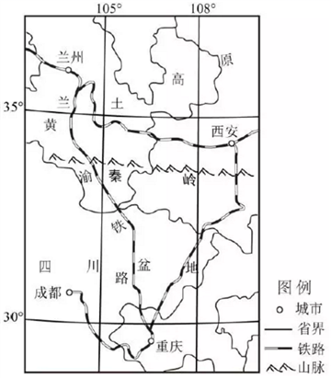
2017年9月29日兰渝铁路全线通车，乘车从兰州到重庆，可看到沿途植被景观变化明显。下图为兰渝铁路示意图。读图完成下列各题。
25．从兰州到重庆，图中看到秦岭南北自然植被类型差异明显，造成这种差异的主导因素是
A．地形 B．土壤 C．水分 D．热量
26．修建铁路北段时，适合保护生态的措施是
A．临近城镇设置隔音屏障
B．设立栅栏阻止动物穿越
C．铁路多处采用桥梁或隧道
D．路基两侧种植常绿阔叶林
我国某旅行者在其旅行日记中写道：“凌晨，寒风刺骨，等了两天，夜空中美丽的景色还是被我等到了，漫长无尽的黑夜里，看到你是我最大的欣慰……而此时我的家乡应该是一番“接天莲叶无穷碧，映日荷花别样红”的景象了。”据此完成下面小题。
27．日记中记述的地区，可能有
A．驯鹿迁徙B．遍地牦牛
C．成群企鹅D．白熊出没
28．此时该旅行者家乡
A．早稻成熟，遍地金黄 B．苹果挂枝，硕果累累
C．明前龙井，采摘正忙 D．麦浪滚滚，丰收在望
随着时间的推移和环境的变迁，受气候变暖、降水增减、病虫害增多、人口增长、土地使用、森林火灾、灯光干扰等因素影响，老弱植物在原区域枯死，原有植物在新的区域发展，种群中心发生转移。研究发现，北美东部地区的裸子针叶植物如云杉、冷杉、松树，数十年来每十年向北迁移了11千米；喜高温和雨水的开花被子植物如白橡树、糖枫树、冬青属植物约有 3／4 每十年向西迁移了15.4千米，没有出现东迁或南迁现象。据此完成下列各题。
29．北美开花被子植物种群中心向西迁移可能是因当地
A．年均温降低 B．蒸发量减少 C．自然灾害减少 D．土地开发利用
30．北美开花被子植物种群中心西移的速度快于裸子针叶植物种群中心北迁的速度，这说明
A．病虫害对东西方向的影响小于南北方向 B．水分变化大于热量变化
C．人类活动在东西方向的影响大于南北方向 D．热量变化大于水分变化

二、综合题
31．阅读图文材料，完成下列问题。
水冲玛瑙大多呈卵石状，磨圆度高，原岩以喷出岩为主，集中分布于河床与沙滩中。贝齐布卡河口是水冲玛瑙的知名产地（如下图），当地水冲玛瑙原石采集集中在每年的5月-10月，某地理考察队为了探究水冲玛瑙的形成过程，按照图示路线从马哈赞加徒步经甲城到达图阿马西纳。在考察途中，考察队发现途径甲城前后所见植被景观差异明显。
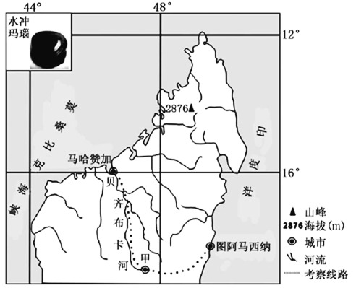
- 说明贝齐布卡河口水冲玛瑙的形成过程。

- 分析贝齐布卡河口水冲玛瑙原石采集有明显季节性的原因。

- 指出考察队从甲地到图阿马西纳所见典型植被类型，并分析其成因。

32．阅读图文资料，完成下列要求。
我国东南部典型的丹霞地貌具有“顶平、身陡、麓缓”的特征，山块之间常形成被陡崖围合的沟谷。典型丹霞地貌海拔大多在300—400米之间，相对高度不超过200米，难以达到通常意义上产生垂直分异的高差，却形成了特殊的植被分异现象（如下图所示）。
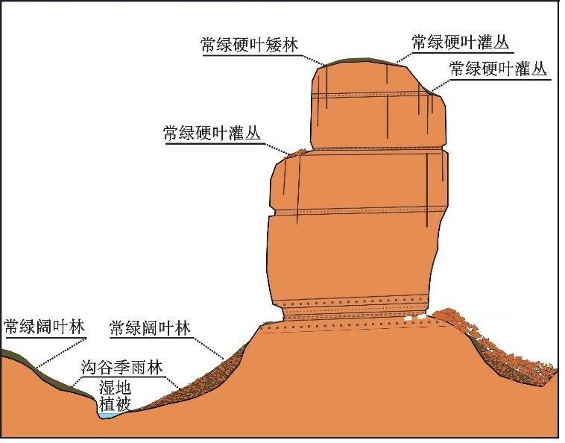

（1）根据自然带分布规律，指出我国东南部丹霞地貌区的地带性植被类型及其指示的气候特点。

（2）实际上，丹霞地貌山顶植被类型发生了变异，请说明原因。

（3）分析丹霞地貌底部沟谷地带发育季雨林的原因。

- 在流水作用下，丹霞地貌山顶和沟谷植被出现垂直分异，试分析原因。

33．阅读图文材料，完成下列问题。
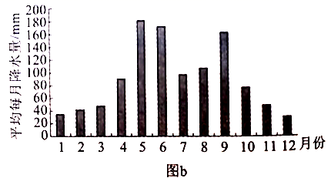
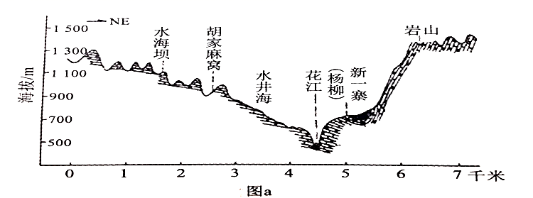
材料一 花江喀斯特峰丛峡谷位于贵州西南部,该地区石灰岩广布,总面积47．63km,是云贵高原上一个典型的喀斯特峡谷区域。花江峡谷喀斯特分布面积占比达88．07%，石漠化现象严重。水海坝附近岩层裂隙发育明显，峰丛地貌最为典型。图a 为花江喀斯特峡谷地质剖面图，图b为该地月降水量分布图。
材料二 生长在此处的植物表现出石生性、 耐旱性、喜钙性。顶坛花椒是广泛栽培于贵州花江喀斯特峡谷地区的地方品种，历来以“香味浓、麻味重、产量高”而著称,迄今已有数百年的栽培历史。在国家“十五”科技攻关项目的支持下，该地区已建成数万亩的连片顶坛花椒生产基地，顶坛花椒林成为当地主要的人工林生态系统。研究发现，花椒林下保留低密度矮小的杂草，有利于水土保持，增加土壤肥力，减少病虫害，但是当地农民有时需要刈割杂草。
（1）说明水海坝附近地表峰丛地貌的形成过程。

（2）依据自然地理环境整体性原理，分析花江峡谷的植被表现出耐旱特点的原因。

（3）分析近年来顶坛花椒成为当地主要人工林的原因。

（4）推出当地农民通常在何时刈割杂草，并说明理由。

答案
1-5 CADAB 6-10 AADCB 11-15CCBDD 16-20 DBDBC 21-25 DBAAD 26-30 CCADC
31．（1）玛瑙原岩经火山喷发到达地表；经流水冲刷磨圆，并搬运至河口；因河口处地势低平，流速减缓沉积而成。
（2）该地为热带草原气候，降水有明显干湿季。湿季（丰水期）河流水位高，采集玛瑙原石难度大；干季（枯水期）河流水位低，河床、涉滩裸露面积大，利于玛瑙原石采集。
（3）植被类型：以热带雨林为主。成因：地处低纬，热量丰富；南北走向的山脉，阻挡来自海洋的东南信风，多地形雨；沿岸暖流的增温增湿；在高温多雨的条件下形成雨林景观。
32．（1）植被类型：亚热带常绿阔叶林。
气候特点：夏季高温多雨，冬季温和干燥。
（2）山顶面积小，保存水分条件差；土层较薄，保水性差；风力较大，阳光充足，蒸发量大，导致山顶较干旱，发育耐旱的硬叶植被。
（3）沟谷地势低，地表径流汇集；沟谷地形封闭，光照相对较弱，蒸发量较小， 水分充足，有利于发育喜湿的季雨林。
（4）在丹霞地貌的发育过程中，顶部受流水侵蚀，水土流失；沟谷流水沉积，土层堆积，水土汇集；从而引起水土垂直分异，导致植被类型的垂直分异。
33．（1）地表分布的石灰岩为可溶性岩石；岩石多裂隙发育；该地夏季炎热多雨，雨水沿裂隙侵蚀、溶蚀,长时间作用形成峰丛地貌。
（2）亚热带季风气候，降水的季节变化和年际变化大；喀斯特地貌广布，地表水易滲漏；地形坡度大，水资源存储条件差；夏季高温，蒸发旺盛，造成本地区地表土壤缺水，易发生干旱，生长在此处的植物具有耐旱的特征。
（3）当地自然环境条件适宜顶坛花椒的生长:花椒种植规模大，品质好，产量高，经济收益大、水土保持效果好;种植历史悠久，经验丰富;国家政策支持。
（4）5月至9月(夏季)或雨季。理由:夏季(雨季）热量充足，降水丰富，杂草的种类和数量增多,杂草的密度和高度增加较快, 刈割杂草可减少对花椒林生长的影响。

答案解析

1．C
2．A
【分析】
1．
由图可知，A坡雪线高于B坡，雪线以下同一自然带A坡高于B坡，则可推知A坡是阳坡，B坡是阴坡，天山东西走向，故A坡为南坡，B坡为北坡，A错。B坡的自然带多于A坡，故B坡植被生长更为茂盛，B错。L自然带介于山地草原和高山稀疏植被之间，位于山腰地带，为阴坡，光照不足，土壤水分蒸发较少；结合所学地理知识可知，天山北坡受盛行西风的影响，降水相对较多，所以L自然带适合森林植被的生长，应为山地针叶林带，C正确。根据材料“焉耆马集中产自天山2800米处高山盆地。此盆地由三个U型谷组成”可知，该U型谷受冰川侵蚀而成，可以找到冰川运动的痕迹，D错，故选C。
2．
焉耆马集中产自天山2800处高山盆地，海拔高，高寒缺氧的环境提高了焉耆马的耐力；盆地地形，盆地内部平坦开阔，形成了其善奔跑的特点；多样植被为其生长提供了丰富的营养，气候干旱降水少，形成了其短小精悍的体型特征。所以BCD选项与其特征均有一定的关系。而冰雪融水提供了优质水源，与焉耆马的特征关系不大，A符合题意。故选A。
【点睛】
关于山地垂直自然带的特别提醒：
①从山麓到山顶的热量差异很大，一般而言，海拔每升高1000m，气温下降约6℃，因此，从山麓到山顶的自然带分布类似于从赤道向两极的自然带分布，但并不完全一致。
②从山麓到山顶的水分差异明显，一般而言从山麓到山顶降水呈现“少-多-少”变化，因此有时基带为草原或荒漠的高山，随海拔高度的升高，降水增多，可能会出现森林带，如天山。
③山地垂直带是在水平地带的基础上发展起来的，山麓自然带与当地水平自然带一致；同一自然带，随纬度增高其分布的海拔降低。
④山体所在纬度越低，垂直自然带谱越复杂，纬度越高，垂直自然带谱越简单；山体海拔越高，垂直自然带谱越复杂，海拔越低，垂直自然带谱越简单；山顶与山麓之间相对高度越大，垂直自然带谱越复杂，相对高度越小，垂直自然带谱越简单。

3．D
4．A
5．B
【分析】
本题以卓乃湖为背景材料，考查信息的获取和解读能力。
3．
在水位下降幅度相同的情况下，坡度小，水浅的地区裸露的面积最大，由图可知湖泊西部面积变化最大，水位最浅，D正确。ABC错误。故选D。
4．
土质较粗，热量容易散失，温度迅速降低，A正确。含水量大温度变化会比较小，B 错误。矿物质和有机质对温度变化影响小，CD错误。故选A。
5．
读图可知。2012-2014年温度低于0°C的深度范围在增大，则多年冻土层厚度在增加；图中显示，2012年至2013年增加幅度较大，2013年至2014年增加幅度较小，因此增长速率减小，A错误，B正确。0℃的下限在下降，多年冻土层的下限在下降，C错误。图中显示，多年冻土层之下地温在递减，D错误。故选B。
【点睛】
读图要注意图名和图例，读懂纵轴和横轴的含义，是解答本题的关键。

6．A
7．A
【分析】
6．
由题干信息“北半球假想大陆的高度理想化降水分布图”，区域a位于高纬度地区，全年干燥受极地高压控制，盛行下沉气流；区域e位于低纬度地区，全年少雨是受副热带高气压带的控制，盛行下沉气流；所以两地全年干燥的共同原因是高压控制降水少，A正确。与距海较远、气温较高、沙漠广布下渗多无关，BCD错误。故选A。
7．
由图示信息及所学知识可知，区域g是温带海洋性气候，对应的典型植被是温带落叶阔叶林带，A正确。亚热带季风亚对应的典型植被是热带常绿阔叶林带，地中海气候对应的典型植被是亚热带常绿硬叶林带，热带沙漠气候对应的植被是热带荒漠带；BCD错误。故选A。
【点睛】
本题主要考查了全球气压带、风带的分布及其影响和全球陆地自然带的分布。高压控制地区盛行下沉气流 ，气候干旱，降水少；低压控制地区盛行上升气流 ，气候湿润，降水多。受西风带影响降水多。

8．D
9．C
【分析】
8．
甲植被类型的气候特点是年降水量在1600mm～3500mm，年均温是30℃左右，终年高温多雨，符合热带雨林气候的特点。且分布在赤道比较狭长的地区，热带雨林气候在南美洲分布面积最广，主要分布在亚马孙热带雨林地区，D正确，ABC错误，故选D。
9．
根据气候类型的判断方法：以温定带，以水定型，再根据气候类型与自然带的对应关系，可以判断得出：乙地年均温在0°C~15°C之间，年降水量丰富属于湿润地区，符合针叶林的生长特点。丙地年均温变化幅度大，而年降水量偏少，对应的植被类型是草原，可能是热带草原、温带草原。丁地年均温在0°C以下，分布面积较小，苔原带比较符合。乙、丙、丁代表的典型植被分别是针叶林、草原、苔原。C正确，ABD错误，故选C。
【点睛】
本题考查世界气候类型与植被的分布，考查对图表信息的阅读与提取能力。解题时首先要根据气候的判断方法判断图中的气候类型，再判断其对应的植被类型，从而得出正确答案。

10．B
11．C
【分析】
10．
根据图表可知此区域位于北半球，由赤道往北逐步形成雨林、草原、P、硬叶林，因此P所在区域为非洲大陆。P处位于热带草原带以北，32°N以南，也就是地中海气候区以南，气候应是热带沙漠气候，对应的自然带为热带荒漠带。排除ACD，故选B。
11．
据地质时期与近现代植被分布情况可知，与近现代相比，地质时期热带范围北界为28°N，范围缩小，A错误；森林分布范围变小，因此降水减少，B、D错误；针阔落叶林纬度低，大陆冰川分布纬度低，面积广，因此处于冰期，气候更寒冷，C正确。故选C。
【点睛】
自然地理环境的分异规律包括地带性分布规律和非地带性规律，地带性分布规律分为从赤道向两极分异规律、由沿海到内陆的地域分异规律和垂直地带分布规律。从赤道向两级分异规律主要表现为自然带东西延伸、南北更替，主要以热量为基础形成的。由沿海到内陆的地域分异规律主要表现为南北延伸、东西更替，主要是以水分为基础形成的；垂直地带性分布规律主要表现为由山麓到山顶自然带有规律的更替，主要是以水分和热量不同形成的。

12．C
13．B
【分析】
12．
从土壤的性质看，含沙量一般，颗粒一般，渗水速度一般，保水性能一般，通风性能一般，所以砖红壤、赤红壤黏重，透水性差，水分状况不好，A错；该区域高温多雨，水分流失会带来矿物养分的流失，B错；该区域高温多雨，土壤发育程度高，分解快，植被生长旺盛，代谢快，有机质积累少，土壤贫瘠，C正确；一般在洪积物和坡积物上发育的土壤有明显的分层，而从这四种土壤分布上来看，并不能体现它们存在的地形环境，D错。故选C。
13．
成土母质按成因分为残积母质和运积母质两类，人类活动无法改变成土母质的厚度，A错；水稻土是指人类在长期淹水种水稻的条件下，受人为因素和自然因素的双重作用，而产生水耕熟化和氧化还原交替，以及物质的淋溶、淀积而形成的土壤，能为土壤补充矿物质和有机养分，B正确；控制水分不是水稻土高产的主要原因，C错；提高植物群落复杂性不利于农作物高产，D错。故选B。
【点睛】
水稻土壤是在长期淹水种稻条件下，受到人为活动和自然成土因素的双重作用，而产生水耕熟化和氧化与还原交替，以及物质的淋溶、淀积，形成特有剖面特征的土壤。由于长期处于水淹的缺氧状态，会形成锈斑、锈线。

14．D
15．D
【分析】
14．
山麓基带的自然带与所在纬度地带性植被一致，据图可知，基带为落叶阔叶林，对应的温度带为温带，同一自然带北坡的比南坡高，说明北坡为向阳坡，可判断该地在南半球，故D正确，ABC错。
15．
读图可知，该山垂直带谱较多，海拔越高垂直带谱越多，所以造成该山地自然带垂直分布的主要因素是海拔高度，故D正确，纬度位置也是影响因素，但不是主要的，大气环流和海陆分布对其影响不大，故ABC错。
【点睛】
山地垂直地带分布与向阳坡的关系
①对高度愈大，纬度位置愈低的山地，自然带数量愈多。 ②山麓的自然带与山地所在地的水平自然带（基带）一致，从山麓到山顶的自然带更替与纬度地带性相似。 ③同一自然带阳坡的分布高度一般比阴坡高。 ④积雪冰川带下限（即雪线）高度副热带地区最高，纬度高则雪线低；迎风坡低于背风坡；阴坡低于阳坡。

16．D
17．B
18．D
【分析】
该组题以我国新疆独库公路为背景，考查影响公路运输线的地理位置，沿线的自然景观特征，自然带的分布规律，线路布局的区位因素，公路的科学使用与管理等。试题紧密结合地理学科内容与社会实际生活的联系。
16．读材料可知，材料中“公路南北贯穿了多冰川的山脉”，“公路南端为山前洪积平原上的绿洲”，说明该地气候干旱且山脉有冰川分布，排除AB选项；“公路南端海拔约1 070米”，青藏高原平均海拔4000多米，排除公路位于西藏，C错误，新疆地区符合材料中的“绿洲”与“多冰川的山脉”条件，D正确。故选D。
17．由上题分析可知，该公路位于我国新疆，结合材料“该公路山区段每年9月底至次年5月底封路禁行”，说明该公路禁行时段是该地一年中的低温时段，故路面积雪严重，B正确；该时段新疆处于冬季，气温低，不会在此时段出现路面冻融沉降，D错误；此时段积雪冰川难以融化，地处内陆，降水稀少，故洪水频发、泥石流多发不合实际，A、C错误。故选B。
18．由（1）题分析可知，该公路位于我国新疆。结合材料与题干，公路长500多千米，南端海拔约1 070米，南北贯穿了多冰川的山脉，北端海拔约750米，说明公路南北两端海拔较低，中间穿越横亘在新疆中部的天山山脉，沟通了南疆与北疆。公路北端海拔约750米，其应位于北疆，地处天山北坡、准噶尔盆地南缘的位置，气候干旱，降水稀少，故其所处的自然带是灌丛荒漠带，D正确；针叶林带应位于天山北坡降水丰富的山腰地带，海拔较高，A错误；山地草原带与高寒草甸带分布的位置海拔更高，B、C错误。故选D。
【点睛】
新疆独库公路的贯通，使南北疆路程缩短了近一半，沟通了南疆与北疆两地的经济与文化的交流，在促进民族繁荣与稳定中起到了重要作用。
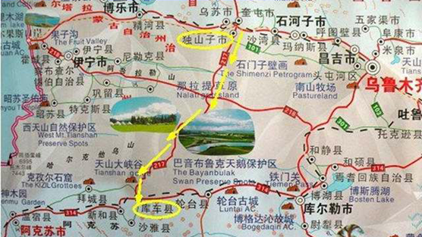

19．B
20．C
【分析】
19．从图示可以看出，两岸的岩层是不连续的，是断层造成的。所以河谷是断层谷。故B正确。
20．该河谷在我国境内，河流南岸是阴坡，北岸是阳坡，因坡向不同导致两侧太阳辐射多少不同，进而导致两岸土壤墒情不同，植被的丰富程度也不同。①侧在南岸，阴坡，蒸发弱，土壤湿润，植被丰富。故C正确。
【点睛】
根据岩层形态特征，判断地质构造类型及特征，要了解地质构造基本类型及特征。在干旱区，降水少，植被在阴坡的生长环境更好一些，气温较低，蒸发弱，水分条件更充足，植被较茂盛。阳坡的光照条件好。

21．D
22．B
【分析】
21．长白山位于东北地区，属于温带季风气候区，其基带位于东北平原，是温带落叶阔叶林带，甲地位于北坡，海拔在600米以上，其上是山地针叶林带，则甲地是温带落叶阔叶林和山地针叶林的过渡地带，是山地针阔叶混交林带，D正确。高山草甸带海拔高度高于山地针叶林带，A错误。常绿硬叶林带、山地常绿阔叶林带位于亚热带，BC错误。故选D。
22．长白山高山环境山地土层薄，灌丛根系难以向下深扎根，因此根系浅；山顶风力大，灌丛根系发达可以固定植株，①正确。高山环境气温低，土壤贫瘠，高山灌丛生长慢，植株低矮，②④错误。高山环境气温低，土壤贫瘠，生长环境差，植株密度稀疏，③正确。B正确。故选B。

23．A
24．A
【分析】
本题考查区域地形特征和独特旅游资源的欣赏时机知识。
23．由图文信息“草堆干枯，转为褐色”可知，这些小山主要由石灰岩构成，为喀斯特地貌，表面土层过薄，树木难以长，A对；由材料可知，这里地处热带季风气候区且小山高度不超过120米，热量条件好，B错；由图文信息可知，这里森林茂密，且不存在石漠化现象，C错；结合图文信息可知，这里的山坡较为平缓，D错。故选A。
24．由材料可知，这里属热带季风气候，全年高温，有明显的旱、雨两季，雨季约在每5~10月期间。对于热带季风气候，雨季来临之前为热季，在每年热季，当地草木干枯，“巧克力山”的草堆呈现褐色，所以能够观赏到该岛地面褐色“巧克力”的旅游时间应在雨季来临前，结合选项可知3~5月较为合适，故选A。

25．D
26．C
【解析】
25．从兰州到重庆，自然植被由温带落叶阔叶林变成亚热带常绿阔叶林，体现了从赤道到两极的地域分异规律，造成这种分异的主导因素是热量，选D。
26．“临近城镇设置隔音屏障”可以减少对城镇的噪声污染，与保护生态无关，A错；在铁路沿线应该设立生物通道，B错；采用桥梁或隧道可以减少对地表植被的破坏，C对；铁路北段为温带落叶阔叶林，D错。
【点睛】
1.从赤道到两极的地域分异
(1)规律：自然带大致与纬线平行，沿东西方向延伸，南北方向更替。
(2)成因：热量由赤道向两极递减是产生这种分异的基础，水分条件也有重要影响。
2.从沿海到内陆的地域分异
(1)规律：自然带平行于海岸方向延伸，垂直于海岸方向更替。
(2)成因：从沿海到内陆，水分条件不同。

27．C
28．A
【分析】
27．‘接天莲叶无穷碧，映日荷花别样红’的景色是西湖6月，中国的夏季。但材料中的旅游地却是寒风刺骨、黑夜漫长且凌晨有极光现象，因此参观地应位于南半球的南极圈以内地区，据此选C。南半球缺失亚寒带针叶林带，不会有驯鹿。
28．该旅行者家乡‘接天莲叶无穷碧，映日荷花别样红’，据此应为江南的6月，此时早稻成熟，遍地金黄。苹果挂枝，硕果累累是北方的秋季；明前龙井，采摘正忙是早春景色；麦浪滚滚，丰收在望是北方景色。据此选A。
29．D
30．C
【分析】
本题结合最新时事，考查学生的图文信息获取和分析问题的能力。
29．气候变暖使得美国东部的温度升高了，蒸发量更强，故AB错；美国东部地区美国东部人口密集、土地使用的变化、森林火灾的发生频率、害虫或者灯光都可能会对树木分布造成影响，故C错，D正确。
30．北美开花被子植物种群中心西移的速度快于裸子针叶植物种群中心北迁的速度，结合上题分析可知西迁主要与人为因素影响有关，而北迁主要是全球气候变暖是自然因素引起，故ABD排除，C对。
31．（1）玛瑙原岩经火山喷发到达地表；经流水冲刷磨圆，并搬运至河口；因河口处地势低平，流速减缓沉积而成。
（2）该地为热带草原气候，降水有明显干湿季。湿季（丰水期）河流水位高，采集玛瑙原石难度大；干季（枯水期）河流水位低，河床、涉滩裸露面积大，利于玛瑙原石采集。
（3）植被类型：以热带雨林为主。成因：地处低纬，热量丰富；南北走向的山脉，阻挡来自海洋的东南信风，多地形雨；沿岸暖流的增温增湿；在高温多雨的条件下形成雨林景观。
【分析】
本题主要考查物质形成过程，气候对人类活动的影响，影响气候的因素，意在考查学生知识迁移能力，总体难度一般，综合性强。
【详解】
（1）根据材料提示“水冲玛瑙大多呈卵石状，磨圆度好，原岩以喷出岩为主，集中于河床与沙滩中”，可知岩浆喷出地表冷却凝结，形成玛瑙原岩，岩体经过重力崩解、风化、侵蚀后，再经流水冲刷磨圆并最终搬运至河口地势平缓的马哈赞加地区沉积形成。
（2）马哈赞加水冲玛瑙以人工采挖为主，根据区域示意图可知，该地为南半球的热带草原气候，12月至次年4月，河流流量大，河水搬运玛瑙堆积在河床河滩；该地区5月至11月，降水量少，多晴天，河流水位低，河床河滩裸露，便于采石，采石较安全，因此当地水冲玛瑙原石采集集中在每年的5月-10月。
（3）结合图示，考察队从甲地到图阿马西纳，路线位于岛屿山地风水岭的东侧，属于热带雨林气候区，典型植被应该是热带雨林为主。该地热带雨林的形成是纬度较低地处热带，且位于南北走向山脉的东侧，阻挡来自印度洋的东南信风，多地形雨；沿岸还有马达加斯加暖流增温增湿。因此该地虽未被赤道低气压控制，在高温多雨的条件仍然形成了热带雨林植被。
【点睛】
气候类型特例
A、远离赤道的热带雨林气候——“来自海洋的信风＋山地迎风坡＋沿岸暖流”，
如：非洲马达加斯加岛东部、澳大利亚东北部、巴西高原东南部和中美洲东北部。
B、赤道地区的热带草原气候——“地势高”，
如：非高原地势较高，改变了此处的气温和降水状况，从而形成热带草原气候。
C、东岸的温带大陆性气候——“西风带内山脉的背风坡”，
如：南美巴塔哥尼亚高原位于安第斯山脉东侧，东面距海洋较近，并处于西风带内，但该地处于安第斯山脉东侧的背风地带，受山地阻挡而降水稀少，因此形成了干燥少雨的温带大陆性气候。
D、大陆东岸的温带海洋性气候，
如：澳大利亚东南部及新西兰南北二岛、智利火地岛的温带海洋性气候。
E、南北美洲西海岸气候的分布范围仅局限于沿海地带，并呈现南北延伸、东西更替的分布特征，其原因主要是受高大的南北走向的科迪勒拉山系的影响，气候分布不能深入内地而局限于太平洋沿岸地带。
32．（1）植被类型：亚热带常绿阔叶林。
气候特点：夏季高温多雨，冬季温和干燥。
（2）山顶面积小，保存水分条件差；土层较薄，保水性差；风力较大，阳光充足，蒸发量大，导致山顶较干旱，发育耐旱的硬叶植被。
（3）沟谷地势低，地表径流汇集；沟谷地形封闭，光照相对较弱，蒸发量较小， 水分充足，有利于发育喜湿的季雨林。
（4）在丹霞地貌的发育过程中，顶部受流水侵蚀，水土流失；沟谷流水沉积，土层堆积，水土汇集；从而引起水土垂直分异，导致植被类型的垂直分异。
【分析】
该题组考查丹霞地貌区的植被差异。
【详解】
（1）我国东南丹霞地貌区的气候类型是亚热带季风气候，对应的地带性植被是亚热带常绿阔叶林，气候特点是夏季高温多雨，冬季温和干燥。
（2）依据图示信息，丹霞地貌山顶植被类型由常绿阔叶林变为常绿硬叶矮林或灌丛，说明山顶水热条件发生了变化。硬叶说明山顶水分条件差，原因是山顶面积小，保存水分条件差；土层较薄，保水性差；风力较大，阳光充足，蒸发量大，导致山顶较干旱，发育耐旱的硬叶植被。
（3）丹霞地貌底部沟谷地带发育季雨林说明沟谷地带水热条件好，较为湿润，原因是沟谷地势低，地表径流汇集；沟谷地形封闭，光照相对较弱，蒸发量较小， 水分充足，有利于发育喜湿的季雨林。
（4）丹霞地貌山顶流水侵蚀为主，沟谷流水堆积为主，不同的流水作用影响了山顶和沟谷的水土条件，具体是丹霞地貌的发育过程中，顶部受流水侵蚀，水土流失；沟谷流水沉积，土层堆积，水土汇集；从而引起水土垂直分异，导致植被类型的垂直分异。
【点睛】
植被出现差异的原因是水土条件出现差异，从综合的角度分析小区域地理环境的差异对植被的影响。
33．（1）地表分布的石灰岩为可溶性岩石；岩石多裂隙发育；该地夏季炎热多雨，雨水沿裂隙侵蚀、溶蚀,长时间作用形成峰丛地貌。
（2）亚热带季风气候，降水的季节变化和年际变化大；喀斯特地貌广布，地表水易滲漏；地形坡度大，水资源存储条件差；夏季高温，蒸发旺盛，造成本地区地表土壤缺水，易发生干旱，生长在此处的植物具有耐旱的特征。
（3）当地自然环境条件适宜顶坛花椒的生长:花椒种植规模大，品质好，产量高，经济收益大、水土保持效果好;种植历史悠久，经验丰富;国家政策支持。
（4）5月至9月(夏季)或雨季。理由:夏季(雨季）热量充足，降水丰富，杂草的种类和数量增多,杂草的密度和高度增加较快, 刈割杂草可减少对花椒林生长的影响。
【详解】
（1）该地位于贵州西南部,该地区石灰岩广布。水海坝附近地表分布的石灰岩为可溶性岩石。水海坝附近岩层裂隙发育明显，岩石多裂隙发育。位于湿润地区，夏季炎热多雨，雨水沿裂隙侵蚀、溶蚀，长时间外力作用，形成峰丛地貌。
（2）从自然地理环境整体性考虑，花江峡谷属于亚热带季风气候，降水的季节变化和年际变化大。区域内喀斯特地貌广布，地表水易滲漏，地形坡度大，水资源存储条件差，导致地表水缺乏。夏季高温，蒸发旺盛，造成地表土壤缺水，易发生干旱，所以生长在此处的植物表现出石生性、 耐旱性、喜钙性，具有耐旱的特征。
（3）顶坛花椒是广泛栽培于贵州花江喀斯特峡谷地区的地方品种，当地自然环境条件适宜顶坛花椒的生长。有国家政策支持，在国家“十五”科技攻关项目的支持下，该地区已建成数万亩的连片顶坛花椒生产基地，花椒种植规模大，品质好，产量高，经济收益大。花椒林下保留低密度矮小的杂草，有利于水土保持，增加土壤肥力，减少病虫害，顶坛花椒林成为当地主要的人工林生态系统，水土保持效果好。种植历史悠久，经验丰富，迄今已有数百年的栽培历史。
（4）夏季是雨季，热量充足，降水丰富，杂草的种类和数量增多，杂草的密度和高度增加较快, 刈割杂草可减少对花椒林生长的影响。所以，当地农民通常刈割杂草通常在5月至9月，即雨季。

